Curso: Microeconomía: A SERIE PRÁCTICA PAGINA WEB PROYECTO FINAL

INSTRUCCIONES: Estimado estudiante por favor resolver los siguientes casos prácticos dentro de su página web siguiendo los siguientes pasos.

- Copie el caso en la página web
- Resuélvalo
- Deje constancia del caso resuelto.
- Preséntelo en la página web
- Tienen hasta el día 29/10/2020 para resolverlos y que estén subidos en la página.
- Recuerden que este proyecto forma parte del examen final.

- UMa, UT y UP
Con los siguientes datos determine una tabla aritmética la UMa y Ut tomando en cuenta. ( Guiarse de la página 23 a las 26 de las diapositivas documento clases 1 de agosto)

- Suponga que la provisión del bien esta constituida por diez ( 10) unidades, enumeradas de la numero uno (1) a la décima (10).
unidades
1
2
3
4
5
6
7
8
9
10

- Cada unidad del bien tendrá asignada como utilidad marginal un valor decreciente en una constante de dos en dos ( 2 en 2) comenzando la primera con diez ( útiles)

unidades | utilidad marginal | utilidad total
1 | 10 | 10
2 | 8 | 18
3 | 6 | 24
4 | 4 | 28
5 | 2 | 30
6 | 0 | 30
7 | -2 | 28
8 | -4 | 24
9 | -6 | 18
10 | -8 | 10

- Graficar la utilidad marginal.
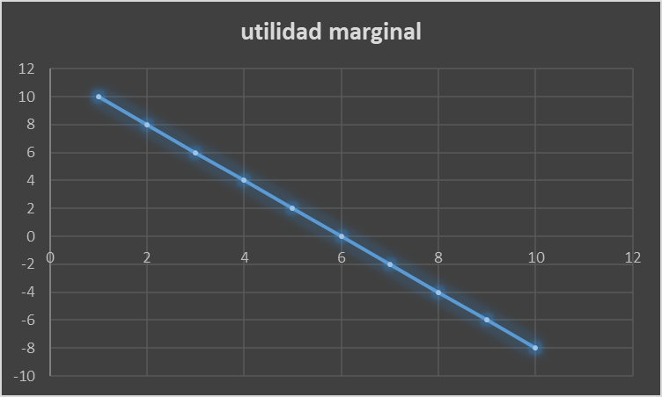
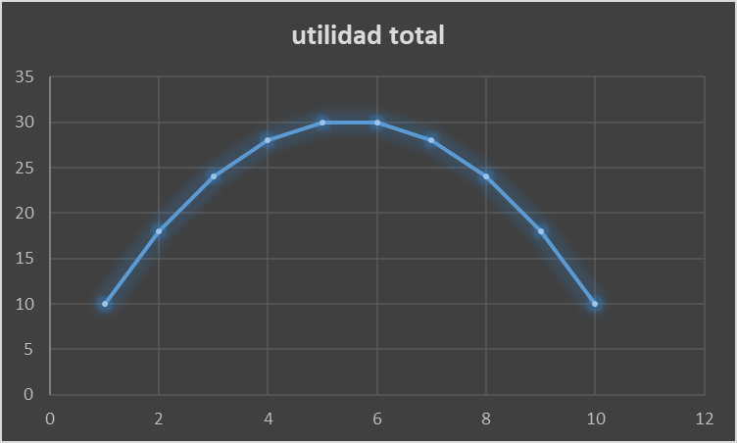
- Y analícela
la utilidad marginal con forme se vaya consumiendo una cantidad más de provisiones menor es la satisfacción que le genera a la persona que la consume por lo tanto la gráfica va siempre de forma decreciente.

La utilidad tota consiste de ir sumando las cantidades de la utilidad marginal por lo tanto esta grafica va a empezar para arriba y dependiendo de la utilidad marginal va a ser su grafica

- Ejemplifique la clase de bienes según la curva de Engel. ( mínimo 2 de cada uno)
- Con las siguientes tablas de indiferencia dibuje en un plano cartesiano las curvas de indiferencia.
Tabla A

Bien X | Bien Y
0,5 | 21
2 | 12
4 | 6
12 | 2
16 | 1

Tabla B
Bien X | Bien Y
1 | 24
3 | 16
6 | 8
12 | 4
18 | 2

Tabla C
Bien X | Bien Y
3 | 26
4 | 20
8 | 10
14 | 6
20 | 4

IV Con Información propia realizar:
- Una grafica de Engel. ( productos normales y bienes inferiores.
- Una grafica de la línea de presupuesto con dos bienes y 3 movimientos de presupuestos.
- Una curva de ingreso consumo .
- Realizar una grafica de oferta y demanda en relación a productos relacionados con el COVID.
- Realice un resumen del proceso de producción, mercado, competencia perfecta e imperfecta.

EXITOS CHICOS!!!!!!!

